起點  經過得3000 | 小黃蛋  +200 | 小粉蛋  +1000 | 小黑蛋  -500 | 遇見小藍蛋  +150
抽盲盒  -500 |   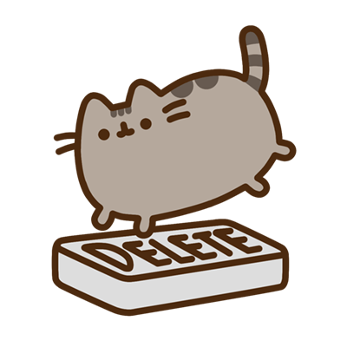    蛋仔大富翁 |  |  | 徒匪  -1000
掉進水裡  暫停一回 |  |  |  | 買衣服  -150
朋友來家裡探病  +800 |  |  |  | 出去玩  +500
生病  -500 |  |  |  | 遇見小黑蛋  暫停一回
增加感情  +800 |  |  |  | 買玩具  +600
逛街  -500 | 看電影  -600 | 一起吃飯  +520 | 吃飯  -200 | 交朋友  +500

